App Ayudas para TODOS
Este obra se publica bajo una
Licencia Creative Commons Atribución-NoComercial-CompartirIgual 3.0 Unported.

 | App Ayudas para TODOS
Breve descripción | App desarrollada como ”primeros auxilios” para el rápido acceso a recursos especializados y gratuitos que faciliten el proceso de inclusión de personas con discapacidad.  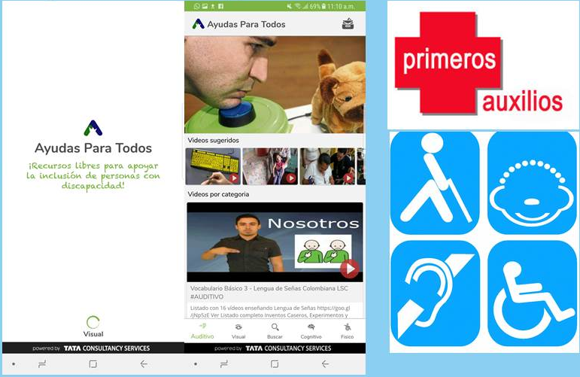
Para quién se hizo y con qué objeto | La idea es que cualquier persona desde cualquier parte del mundo pueda descargar nuestra App a modo de “primeros auxilios” para apoyar proceso de inclusión de personas con diferentes tipos de discapacidad. Pongamos un ejemplo, llega un estudiantes ciego a la biblioteca, entonces el bibliotecario abre nuestra App, entra en la sección de discapacidad visual y tendrá acceso a un Top 10 con los mejores tutoriales para apoyar a personas con discapacidad visual. Tutoriales como los de este concurso, adaptaciones caseras de bajo costo, software libre y ayudas a las cuales el bibliotecario puede acceder gratis y muy fácilmente para ayudarle al usuario de la biblioteca en la tarea que desea realizar. Igual puede darse el caso por ejemplo para profesores en colegios y que llegue un estudiante con una discapacidad física que el dificulte por ejemplo sostener el lápiz, entra en la sección de discapacidad física y encontrara el tutorial donde le enseñan como hacer un soporte del lápiz accesible. Están el top 10, peor si se quiere profundizar más, entonces hay un botón “otros” en cada categoría y así acceden a una gran base de dato que seguiremos completando con muchos recursos especializados. Es como tener un asesor de accesibilidad en el bolsillo gracias a esta App.
Materiales y modo de funcionamiento | La App ya se desarrolló en Android, tenemos el APK ,estamos terminando detalles y se publicara muy pronto en Google Play y de ahí también en APP Store. Es muy fácil de manejar y los contenidos se han desarrollado y seleccionado con mucho cuidado para tener los mejores recursos de apoyo para cada tipo de discapacidad. Todo explicado de forma muy clara, lenguaje claro, tutoriales paso a paso para que entienda el ingeniero, profesor o una persona sin estudios. Desde que tenga voluntad de ayudar, nuestra App será un gran aliado para apoyar proceso de inclusión educativa, laboral, cultural, recreativa.
Proceso de elaboración | Llevamos más de 1 año en el proceso de desarrollo de la App. Como algunos de ustedes saben, llevamos como 8 años participando del concurso de bajo coste, realizamos muchas adaptaciones de bajo costo y en Colombia trabajamos talleres de formación de formadores enseñando como hacer esas y otras ayudas hasta de las del concurso de su página, universidades y a otras geniales adaptaciones de entidades en todo el mundo que comparten de forma libre apoyando la inclusión de personas con discapacidad. En YouTube compartimos tutoriales en vídeo enseñando a hacer muchas de esas ayudas y ya tenemos 190.000 suscriptores en nuestro canal, se comparte en redes sociales y ahí se aumenta el impacto con 260.000 seguidores en Facebook. Pero nos faltaba tener una App, la forma de ayudar rápido y que cada persona tenga ahí el apoyo para ellos ser asesores de inclusión. Llevaba años con la idea y en 2017 fui invitado como ponente a “TCS Innovation Forum Latam” de la empresa TCS TATA Consumer Services. Les gusto mucho lo que hago y me ofrecieron ayuda, cómo podían apoyar nuestro trabajo y les dije que me encantaría me apoyaran con el desarrollo de la App de Ayudas para TODOS. Luego de 1 año de muchas reuniones ya tenemos el App funcional como instalador en Android, muchos la han probado con muy buenos comentarios. En a finales de abril del 2018 fui invitado por TCS a Mexico al Innovatión Driven Bussinnes 4.0 y allí presentamos la App como resultado de la alianza con nuestra fundación Todos Podemos Ayudar y genero un gran interés y felicitaciones dentro del público asistente.  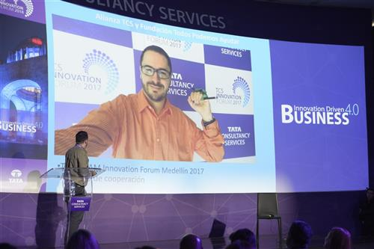  Ya pronto se subirá al mercado oficial para que sea pública y cualquier persona la pueda descargar de forma gratuita.  Importante aclarar y agradecer, esta App se hizo como trabajo voluntario del equipo de TCS en Medellín: David Tamayo; Carlos García; Olga Restrepo; Alejandro Gil, Emerson González, María Esperanza Arbeláez, y Julián Rodríguez, Gerente de Marketing y Comunicaciones.  También reconocer a las directivas que dieron los permisos y realizaron los trámites para que esto se aprobara y ya la App sea una realidad:  Marcelo Wurmann, CEO de TCS LATAM  Alfredo González, Country Head de Colombia  Martín Karich, Head de Marketing y Comunicaciones para América Latina.  Ahora lo que sigue es publicar la App, pedirle a muchas fundaciones, bibliotecas, colegios que la prueben y nos den las recomendaciones de que futuras mejoras hacerle, y a la vez seguir desarrollando nuevos contenidos para agregar al App y hacerla muy dinámica y práctica.
Precauciones | Todos los tutoriales están en vídeo, entonces se aconseja estar en zona con cobertura WIFI para cargarlos y no consumir su plan de datos. Pero para ver algunos no genera dificultad.
Autores y datos de contacto | Apellidos: Betancur Posada  Nombre: Felipe Fundación Todos Podemos Ayudar  Dirección: Carrera 41AA #18 sur 07  Código Postal : 050022  Ciudad: Medellín  País: Colombia  Teléfono: +57 3006000144  Correo: contacto@todospodemosayudar.com

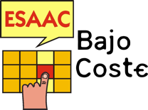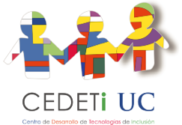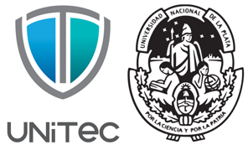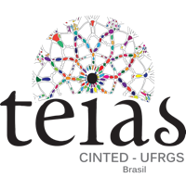

Galería de imágenes

Imagen de la app.

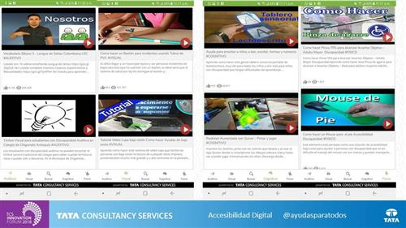
Imagen de la app.

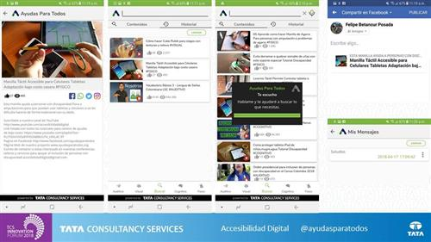
Imagen de la app.

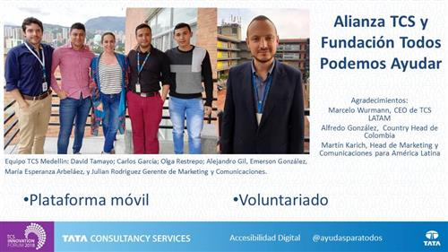
Imagen de difusión de la app.

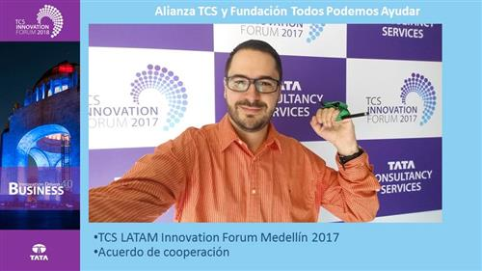
Imagen de difusión de la app.

